APRESENTAÇÃO

Neste manual serão apresentados os conceitos, normas e orientações que permitirão aos usuários entender a importância do controle patrimonial.

O QUE É GESTÃO PATRIMONIAL?

A Gestão Patrimonial é fundamental para manter o controle de custos e para acompanhamento do patrimônio da empresa
Na EQS a Gestão do Patrimônio é realizada pelo setor de PATRIMÔNIO, setor administrativo vinculado à Diretoria Operacional, que tem por atribuições: Fiscalizar, orientar os usuários, criar procedimentos de controle e dar suporte as filiais no que diz respeito à gestão patrimonial.
O processo de Gestão Patrimonial tem como função principal a execução dos procedimentos de recebimento, transferência, distrato e controle dos bens permanentes da EQS.

BENEFÍCIOS
- A partir da gestão do patrimônio, é mais fácil compreender o valor real da empresa, o que ajuda na hora de atrair potenciais investidores;
- Evitar investimentos desnecessários;
- Reduz a chance de ocorrência de desvios de recursos e roubos de bens;
- Melhora a otimização dos custos, já que as projeções são baseadas no tempo de uso de cada equipamento;
- Ajuda a empresa a ficar em dia com os órgãos de fiscalização, pois a falta do controle patrimonial pode levar a autuações por omissão de receita.

TRANSFERÊNCIA DE BENS

- Todas as transferências de bens, independentemente da origem ou destinação, deverão ser comunicadas ao setor de PATRIMONIO nos contatos descritos abaixo:

- Emails:
patrimonio@eqsengenharia.com.br
grupopatrimonio@eqsengenharia.com.br
- Telefone/Whatsapp:

(48) 99920-1585 – Maicon Monari
(48) 99682-0524 – Marcio Lemos

TERMO DE RESPONSABILIDADE

Todas as movimentações de bens deverão estar atrelados ao respectivo Termo de Responsabilidade
O Termo de Responsabilidade será emitido pelo setor de Patrimônio e arquivado na pasta do profissional, juntamente com todos os documentos.

Neste termo o responsável pelo bem deverá colocar nome, CPF, RG e o Centro de Custo.
O termo deverá ser assinado pelo colaborador responsável pela guarda ou uso do bem. A assinatura do termo pode ocorrer digitalmente (através de aplicativo) ou fisicamente (presencial).

BAIXAS

Se o material fornecido pela empresa EQS ENGENHARIA para uso profissional for danificado, extraviado, dirija-se ao seu superior imediato para que seja feita substituição do item e para que o termo seja atualizado (baixado).

MANUTENÇÃO

Caso seja necessário realizar algum tipo de manutenção no seu equipamento, procure seu superior imediato que tomará as providências necessárias.

CUIDE DA SUA FERRAMENTA

Uma excelente maneira de cuidar da sua ferramenta é trabalhar com ela de forma correta e adequada, fazer a devidas manutenções preventivas e calibragem quando necessário.
Mantenha seus materiais limpos e armazenados de forma adequada – mala ou caixa de ferramentas.

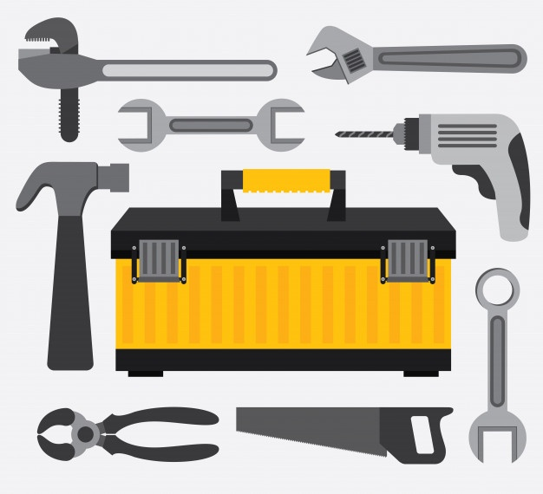

MANUAL DE PATRIMÔNIO
MOBILIÁRIO, FERRAMENTAS E INSTRUMENTOS

PL –PAT.01 – Abril/2021 – Rev.00

